WAZDA
Web Aplikacija Za Delegiranje Arbitara

Arhitekturni projekat

Verzija 1.1
Pregled izmena
Datum | Verzija | Opis | Autor
12.04.2019. | 1.0 | Inicijalna verzija | Nikola Ristić, Nenad Đorđević, Marija Stanković, Filip Novaković
11.06.2019. | 1.1 | Izmenjena verzija | InFiNiteMiNds

Sadržaj
1. Cilj dokumenta 5
2. Opseg dokumenta 5
3. Reference 5
4. Predstavljanje arhitekture 5
5. Ciljevi i ograničenja arhitekture 5
6. Pogled na slučajeve korišćenja 5
6.1 Dijagrami slučajeva korišćenja 6
6.2 Kratak opis slučajeva korišćenja 7
6.2.1 Pregled osnovnih podataka o sudijskom portalu 7
6.2.2 Pregled spiska članova 8
6.2.3 Pregled arbitara na osnovu lige 8
6.2.4 Pregled podataka o odredjenom članu sudijskog portala 8
6.2.5 Pregled utakmica na osnovu odabranog terena 8
6.2.6 Pregled utakmica po datumu održavanja 8
6.2.7 Prijavljivanje 8
6.2.8 Ažuriranje podataka o članu 8
6.2.9 Unos podataka o utakmici 8
6.2.10 Prikaz podataka o utakmici 8
6.2.11 Ažuriranje podataka o utakmici 8
6.2.12 Kreiranje novog člana 8
6.2.13 Brisanje postojećeg člana 8
6.2.14 Arhiviranje postojećeg člana 8
6.2.15 Kreiranje utakmice i postavljanje sudija i delegata 8
7. Pogled na logičku arhitekturu sistema 9
7.1 Pregled arhitekture – organizacija paketa i podsistema u slojeve 9
7.1.1 Korisnički interfejs 9
7.1.2 Aplikaciona logika 9
7.1.3 Pristup podacima 10
7.1.4 HBS 10
7.1.5 JavaScript 10
7.1.6 MySQL 10
8. Pogled na procese 10
8.1 Procesi 10
8.1.1 Web čitač 11
8.1.2 Web server 11
8.1.3 Node.js 11
8.1.4 MySQL Server 11
9. Pogled na raspoređivanje sistema 11
9.1 Klijent 12
9.2 Web server 12
9.3 DBMS server 12
10. Pogled na implementaciju sistema 12
10.1 Model domena 12
10.2 Šema baze podataka 13
10.3 Komponente sistema 14
10.3.1 Komponente korisničkog interfejsa 14
10.3.2 Komponente aplikacione logike 15
10.3.3 Komponente za pristup podacima 15
11. Performanse 16
12. Kvalitet 16

Arhitekturni projekat

Cilj dokumenta
Cilj ovog dokumenta je detaljni opis arhitekture WAZDA portala.

Opseg dokumenta
Dokument se odnosi na WAZDA portal koji će biti razvijen od strane inFiNiteMiNds. WAZDA predstavlja skraćenicu za Web portal za delegiranje arbitara. Namena sistema je efikasno prezentovanje, kreiranje i održavanje sadržaja vezanih za rad jednog fudbalskog saveza i njegovog delegiranja arbitara na fudbalskim utakmicama.

Reference
Spisak korišćene literature:
- WAZDA – Predlog projekta, SWE-Wazda-01, V1.0, 2019, inFiNiteMiNds.
- WAZDA – Planirani raspored aktivnosti na projektu, V1.0, 2019, inFiNiteMiNds.
- WAZDA – Plan realizacije projekta, V1.0, 2019, inFiNiteMiNds.
- WAZDA – Vizija sistema, V1.0, 2019, inFiNiteMiNds.
- WAZDA – Specifikacija zahteva, V1.0, 2019, inFiNiteMiNds.

Predstavljanje arhitekture
Arhitektura sistema u dokumentu je prikazana kao serija pogleda na sistem: pogled na slučajeve korišćenja, pogled na logičku arhitekturu sistema, pogled na procese, pogled na razmeštaj komponenti sistema i pogled na implementaciju. Ovi pogledi su predstavljeni odgovarajućim UML dijagramima.

Ciljevi i ograničenja arhitekture
Ključni zahtevi i sistemska ograničenja koja imaju značajan uticaj na izbor arhitekture i projektovanje sistema su:
- WAZDA portal će biti implementiran kao Web aplikacija zasnovana na JavaScript skripting jeziku i MySQL bazi podataka [4].
- Klijentski deo WAZDA portala će biti optimizovan za sledeće Web čitače: Internet Explorer 6.0 i noviji, Opera 8.0 i noviji, kao i Firefox (Mozilla), Google Chrome, Safari, itd. [4].
- Svi zahtevi u pogledu performansi dati u [5] moraju biti uzeti u obzir pri izboru arhitekture i razvoju sistema.
- Delegiranje arbitara treba izvršavati prema Pravilima fudbalske igre, koja su propisana od regulatornog tela svetske fudbalske federacije - FIFA.

Pogled na slučajeve korišćenja
U ovom odeljku je dat pogled na slučajeve korišćenja definisane u specifikaciji zahteva [5].
Slučajevi korišćenja WAZDA portala su:
- Pregled informacija
  - Pregled osnovnih podataka o članovima saveza
  - Pregled podataka o članovima
    - Pregled spiska članova
    - Pregled podataka o određenom članu saveza
  - Pregled podataka o utakmicama
    - Pregled utakmica po mestu odigravanja
    - Pregled utakmica po datumu održavanja
  - Pregled podataka o sudijama
    - Pregled spiska sudija
    - Pregled podataka o određenom sudiji
    - Pregled sudija na osnovu visine ranga (lige koje sude)
  - Pregled podataka o delegatima
    - Pregled spiska delegata
    - Pregled podataka o određenom delegatu
- Prijavljivanje na portal
- Ažuriranje podataka o članovima saveza
- Ažuriranje podataka o utakmicama
  - Dodavanje nove utakmice
- Ažuriranje osnovnih podataka o utakmicama
- Kreiranje, brisanje i arhiviranje članova
  - Kreiranje novog člana
  - Brisanje postojećeg člana
  - Arhiviranje postojećeg člana
- Kreiranje utakmica i delegiranje sudija i delegata
- Ažuriranje podataka o utakmicama
Ove slučajevi korišćenja mogu da iniciraju posetilac portala, član saveza, sekretar saveza, sudija, delegat ili administrator.

Dijagrami slučajeva korišćenja
Osnovni UML dijagram koji prikazuje korisnike i slučajeve korišćenja WAZDA portala prikazan je na sledećoj slici:
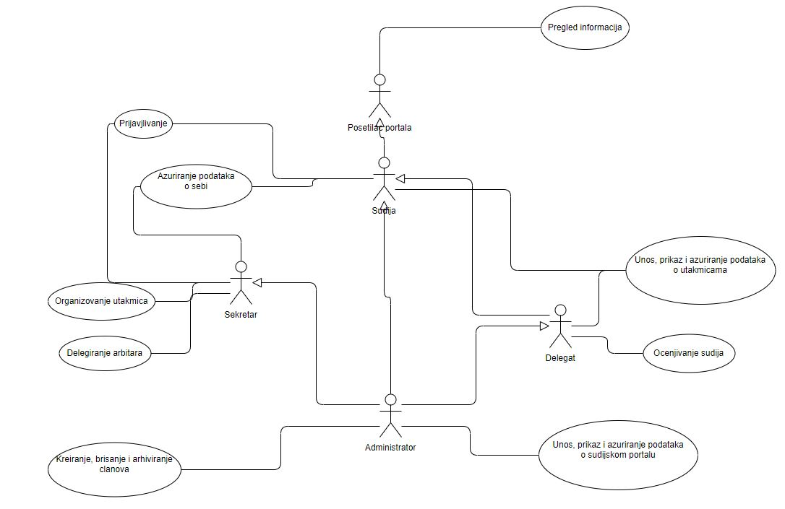
Slučajevi korišćenja pregled informacija i kreiranje, brisanje i arhiviranje članova i ažuriranje podataka o utakmicama obuhvataju složenije radnje koje se mogu razložiti dalje razložiti na pojedinačne slučajeve korišćenja.
Detaljni UML dijagram za slučaj korišćenja pregled informacija je prikazan na sledećoj slici:
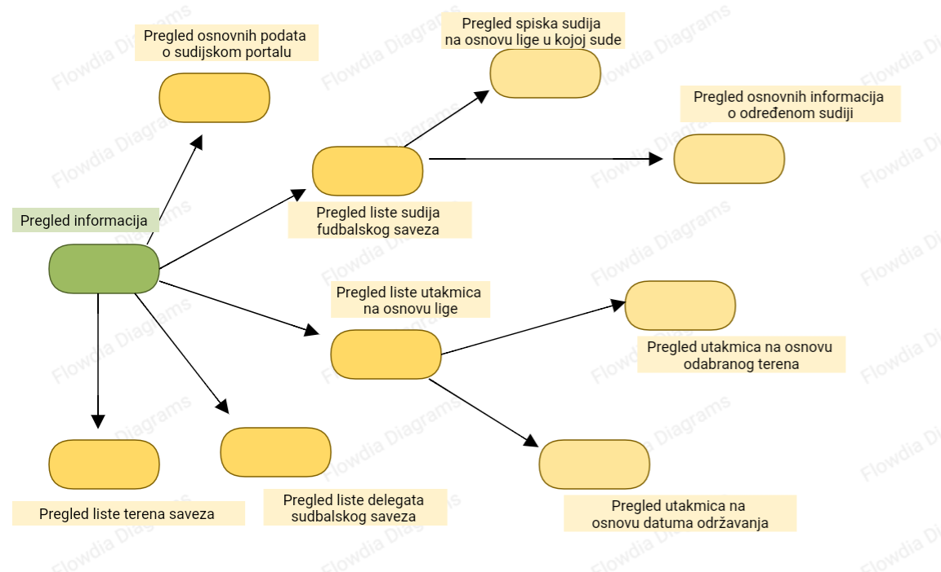
Detaljni UML dijagram za slučaj korišćenja kreiranje, brisanje i arhiviranje članova je prikazan na sledećoj slici:
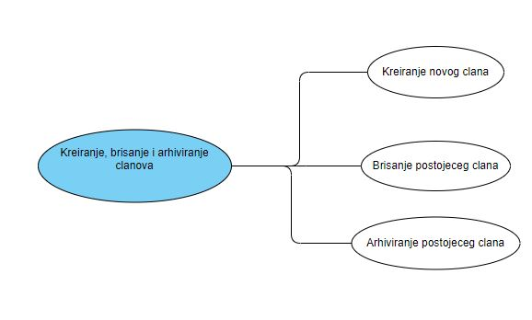
Detaljni UML dijagram za slučaj korišćenja ažuriranje podataka o utakmicama je prikazan na sledećoj slici:
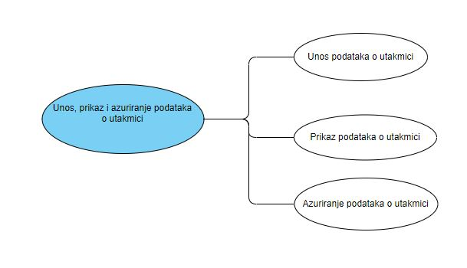

Kratak opis slučajeva korišćenja

Pregled osnovnih podataka o sudijskom portalu
Kratak opis: Prikaz stranice portala sa osnovnim podacima o savezu.
Akteri koji iniciraju slučaj korišćenja: Posetilac portala, Sudije, Delegati, Sekretar, Administrator.

Pregled spiska članova
Kratak opis: Prikaz stranice portala sa spiskom članova saveza.
Akteri koji iniciraju slučaj korišćenja: Posetilac portala, Sudije, Delegati, Sekretar, Administrator.

Pregled arbitara na osnovu lige
Kratak opis: Prikaz stranice sa spiskom arbitara na osnovu lige u kojoj sude.
Akteri koji iniciraju slučaj korišćenja: Posetilac portala, Sudije, Delegati, Sekretar, Administrator.

Pregled podataka o odredjenom članu sudijskog portala
Kratak opis: Prikaz podataka o odredjenom članu saveza
Akteri koji iniciraju slučaj korišćenja: Posetilac portala, Sudije, Delegati, Sekretar, Administrator.

Pregled utakmica na osnovu odabranog terena
Kratak opis: Prikaz podataka o utakmicama prema odabranom terenu na kom se igra.
Akteri koji iniciraju slučaj korišćenja: Posetilac portala, Sudije, Delegati, Sekretar, Administrator.

Pregled utakmica po datumu održavanja
Kratak opis: Prikaz podataka o utakmicama prema datumu kada se utakmica igra.
Akteri koji iniciraju slučaj korišćenja: Posetilac portala, Sudije, Delegati, Sekretar, Administrator.

Prijavljivanje
Kratak opis: Prijavljivanje korisnika na portal u cilju pristupa specifičnim funkcijama koje zahtevaju autorizaciju.
Akteri koji iniciraju slučaj korišćenja: Sudije, Delegati, Sekretar, Administrator.

Ažuriranje podataka o članu
Kratak opis: Ažuriranje podataka o sebi od strane prijavljenog člana saveza.
Akteri koji iniciraju slučaj korišćenja: Sudije, Delegati, Sekretar, Administrator.

Unos podataka o utakmici
Kratak opis: Dodavanje podataka o odigranoj utakmici od strane člana saveza.
Akteri koji iniciraju slučaj korišćenja: Sudije, Delegati.

Prikaz podataka o utakmici
Kratak opis: Prikaz podataka o odigranoj utakmici.
Akteri koji iniciraju slučaj korišćenja: Posetilac portala, Sudije, Delegati, Sekretar, Administrator.

Ažuriranje podataka o utakmici
Kratak opis: Izmena osnovnih podataka o utakmici koja je odigrana.
Akteri koji iniciraju slučaj korišćenja: Sudije, Delegati.

Kreiranje novog člana
Kratak opis: Kreiranje korisničkog naloga za novog člana saveza.
Akteri koji iniciraju slučaj korišćenja: Administrator.

Brisanje postojećeg člana
Kratak opis: Brisanje korisničkog naloga i podataka za postojećeg člana saveza.
Akteri koji iniciraju slučaj korišćenja: Administrator.

Arhiviranje postojećeg člana
Kratak opis: Arhiviranje korisničkog naloga i prevođenje aktivnog člana saveza u bivšeg.
Akteri koji iniciraju slučaj korišćenja: Administrator.

Kreiranje utakmice i postavljanje sudija i delegata
Kratak opis: Kreirnaje nove utakmice i postavljanje sudija i delegata iz reda aktivnih članova saveza.
Akteri koji iniciraju slučaj korišćenja: Sekretar.

Pogled na logičku arhitekturu sistema
U ovom odeljku je dat pregled logičke arhitekture sistema. Ovaj pogled sadrži opis najznačajnijih klasa, njihove organizacije u pakete i podsisteme, i organizacija podsistema u slojeve. U cilju opisivanja dinamičkih aspekata arhitekture, ovaj odeljak može da uključi opise realizacije najznačajnijih slučajeva korišćenja. Da bi se ilustrovala veza između arhitekturno značajnih klasa, podsistema, paketa ili slojeva moguće je uključiti i odgovarajuće dijagrame klasa.
Logički pogled na Wazda portal obuhvata 3 glavna paketa: Korisnički interfejs, Aplikaciona logika, Pristup podacima.
Paket Korisnički interfejs sadrži Web stranice, JavaScript skripte i multimedijalni sadržaj koji realizuju grafički dizajn i forme preko kojih korisnici sistema komuniciraju sa sistemom.
Paket Aplikaciona logika predstavlja srednji sloj sistema koji sadrži JavaScript skripte zadužene za realizaciju funkcionalnosti specifičnih za domen sistema koji se razvija.
Paket Pristup podacima sadrži JavaScript skripte koje predstavljaju interfejs za pristup, dodavanje i ažuriranje podataka koji se čuvaju u bazi podataka.

Pregled arhitekture – organizacija paketa i podsistema u slojeve
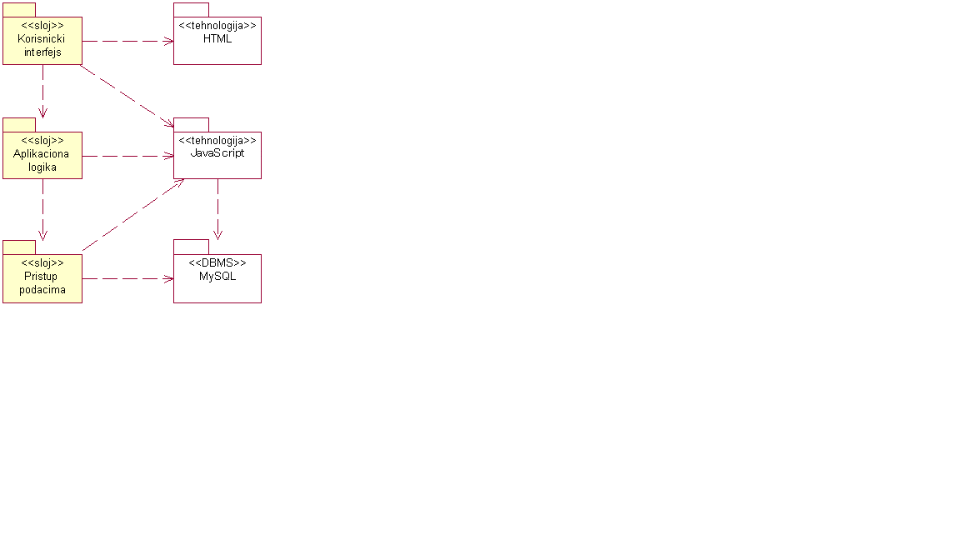

Korisnički interfejs
sloj
Ovaj sloj realizuje korisnički interfejs portala. U njemu su sadržane sve HBS, multimedijalni sadržaji i JavaScript skripte koje generišu HBS stranice preko kojih korisnici komuniciraju sa sistemom.
Sloj korisničkog interfejsa zavisi od sloja aplikacione logike, kao i paketa HBS i JavaScript.

Aplikaciona logika
sloj
Sloj aplikacione logike je srednji sloj u troslojnoj arhitekturi Wazda portala. Sadrži JavaScript skripte koje realizuju funkcionalnost karakterističnu za domen primene portala i uspostavljaju vezu između korisničkog interfejsa i sloja za pristup podacima.
Ovaj sloj zavisi od sloja za pristup podacima i JavaScript paketa.

Pristup podacima
sloj
Sloj za pristup podacima se nalazi na dnu troslojne arhitekture i sadrži JavaScript skripte zadužene za pribavljanje, dodavanje i ažuriranje podataka koji se čuvaju u MySQL bazi podataka.
Ovaj sloj ne zavisi od drugih slojeva, ali je zavisan od paketa JavaScript i MySQL baza podataka.

HBS
tehnologija
Tehnologija HBS-a definiše gradivne elemente stranica koje se prikazuju u Web čitaču i koje omogućavaju prikaz formatiranih informacija i realizaciju formi za unos i ažuriranje podataka.

JavaScript
tehnologija
Tehnologija JavaScript -a obezbeđuje mehanizam za pisanje i izvršavanje skripti na strani servera. Ove skripte mogu da generišu HTML kod koji realizuje korisnički interfejs i pristupaju bazi podataka u cilju pribavljanja, unosa i ažuriranja podataka.

MySQL
DBMS
MySQL predstavlja sistem za upravljanje bazama podataka koji će se koristiti za realizaciju Wazda portala.

Pogled na procese
U ovom odeljku je sadržan pogled na procesnu arhitekturu sistema. Ovaj opis treba da sadrži specifikaciju različitih zadataka (procesa i niti) uključenih u rad sistema. Takođe je potrebno dati dijagrame koji pokazuju njihovu interakciju i konfiguraciju. Dodela objekata i klasa na određene zadatke takođe spada u opis procesne arhitekture.
Web aplikacije zasnovane na JavaScript -u imaju relativno jednostavan procesni model koji je u potpunosti pod kontrolom Web servera. Sa stanovišta projektanta JavaScript Web aplikacije nije potrebno voditi računa o načinu rada Web servera i načinu izvršavanja skripti.
Ilustracije radi u nastavku je dat opis procesa uključenih u izvršenje Wazda portala kao Web aplikacije.

Procesi
Na sledećem UML dijagramu klasa prikazani su procesi koji učestvuju u izvršenju Wazda portala. Dijagram je opšteg tipa i može se primeniti na bilo koju Web aplikaciju zasnovanu na JavaScript -u i MySQL bazi. 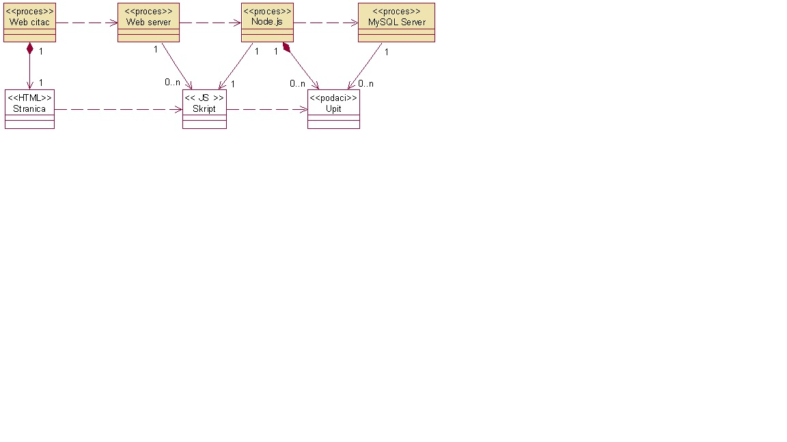

Web čitač
Web čitač je proces koji izvršava funkcionalnost aplikacije za prikaz HBS stranica dobijenih od nekog Web servera. U najopštijem slučaju Web čitač u jednom trenutku može da prikazuje samo jednu HBS stranicu.
Web čitač zavisi od Web servera koji generiše i vraća odgovarajuću HBS stranicu na zahtev.

Web server
Web server je proces koji izvršava funkcionalnost opsluživanja zahteva prispelih sa više Web čitača. Ukoliko je zahtevana stranica JavaScript skript, Web server inicira izvršenje Node.js procesa koji obrađuje odgovarajući skript i generiše sadržaj koji se vraća čitaču. Web server može paralelno da inicira veći broj Node.js procesa.

Node.js
Node.js proces obavlja posao obrade zadatog JavaScript skripta i generiše odgovarajući tekstualni sadržaj koji Web server šalje Web čitaču. Za izvršenje JavaScript skripta ovaj proces može da zahteva usluge MySQL servera-a. Komunikacija između Node.js procesa i MySQL servera se obavlja preko prosleđivanja upita i vraćanja rezultat.

MySQL Server
MySQL Server je proces koji izvršava funkcionalnost MySQL sistema za upravljanje bazama podataka. Ovaj proces može konkurentno da prihvati određen broj upita, izvrši ih nad bazom podataka i vrati rezultate procesu koji je upite postavio.

Pogled na raspoređivanje sistema
Pogled na raspoređivanje sistema prikazuje različite fizičke čvorove za najopštiju konfiguraciju sistema. Fizičkim čvorovima koji predstavljaju procesore vrši se dodeljivanje identifikovanih procesa.
Na sledećoj slici dat je UML dijagram raspoređivanja Wazda portala.
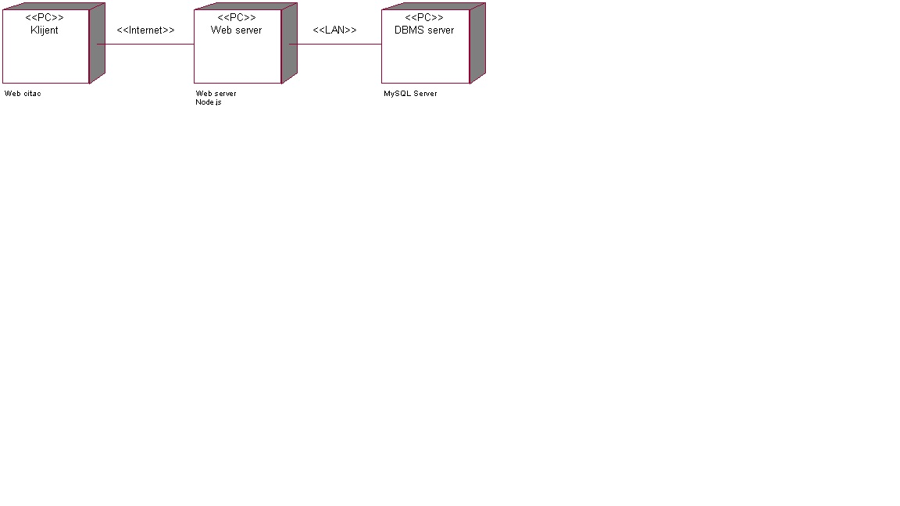

Klijent
Pristup Wazda portalu se obavlja preko klijentskih računara na kojima se izvršava Web čitač. Za povezivanje između klijenta i Web servera koristi se Internet infrastruktura tako da nema ograničenja u pogledu lokacije klijenta.

Web server
Računar na kome se izvršava Web server opslužuje više klijenata koji pristupaju preko Interneta. Pored osnovnog procesa koji realizuje funkcionalnost Web servera, na ovom računaru mogu da se izvršavaju i procesi Node.js koji vrše obradu zadatih JavaScript skripti. U najopštioj konfiguraciji DBMS se izvršava na posebnoj mašini koja je sa Web serverom u lokalnoj mreži (LAN).

DBMS server
DBMS server je računar na kome se izvršava MySQL Server proces koji realizuje funkcionalnost sistema za upravljanje bazama podataka. Zbog sigurnosti podataka koji se na ovom računaru čuvaju pristup bazi je ograničen samo na računare iz lokalne mreže (LAN).

Pogled na implementaciju sistema
Pogled na implementaciju prikazuje različite aspekte bitne za implementaciju sistema. U slučaju Wazda portala ovaj odeljak sadrži model domena, šemu baze podataka i prikaz komponenti sistema razvrstanih u ranije identifikovane pakete.

Model domena
Model domena za koji se Wazda portal projektuje je ilustrovan UML dijagramom klasa. U njemu su prikazane domenske klase, neki od njihovih atributa, kao i veze koje se mogu identifikovati između njih.
Model domena predstavlja osnovu za projektovanje baze podataka, ali i identifikaciju nekih od komponenti (JavaScript) koje će biti implementirane.
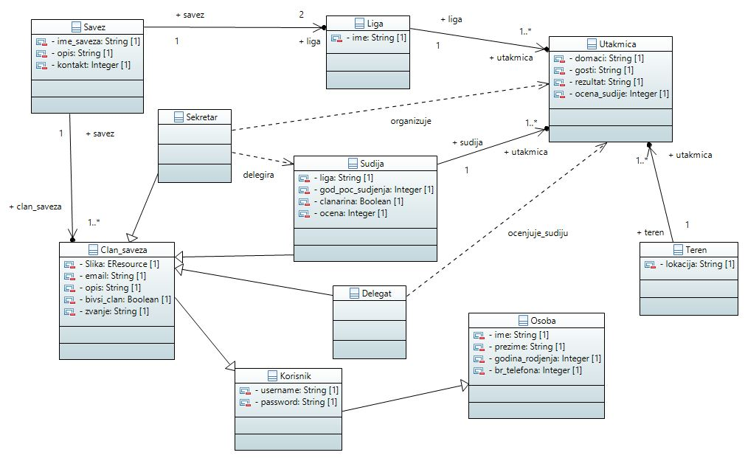

Šema baze podataka
Detaljna šema baze podataka je prikazana na sledećem EER dijagramu. Dijagram je kreiran korišćenjem SharpEER softvera.
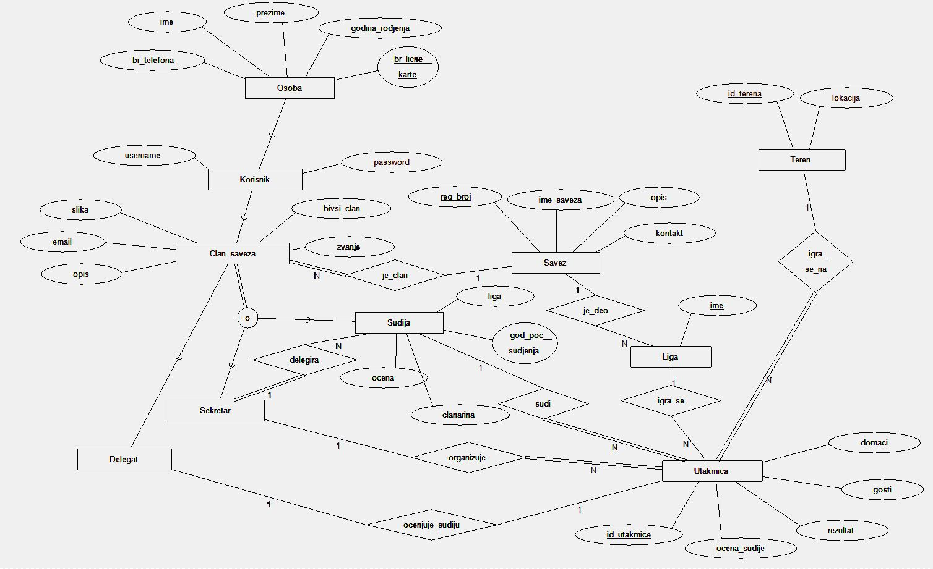

Komponente sistema
Komponente sistema WAZDA portala su JavaScript skripte čiji će pregled biti dat po arhitekturnim slojevima. Za ilustraciju će biti korišćeni UML dijagrami komponenti, ali i dijagrami klasa. U slučajevima gde je JavaScript skript prikazan kao klasa atributi predstavljaju ulazne podatke koji se uzimaju iz GET ili POST dela HTTP poruke, dok metodi predstavljaju funkcije definisane u okviru skripta.

Komponente korisničkog interfejsa
Dizajn korisničkog interfejsa je obuhvaćen dvema komponentama:
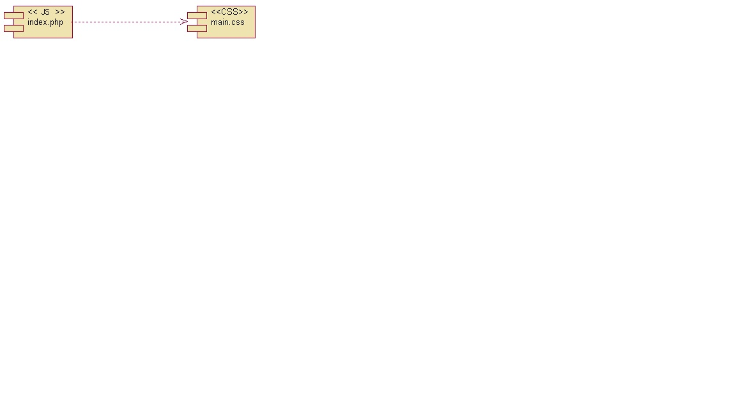
Komponenta index.js je implementira stranicu portala čiji sadržaj može da varira od parametra koji joj se proslede u zahtevu.
Komponenta main.css predstavlja opis stilova za pojedine HBS elemente koji se javljaju na različitim stranicama.

Komponente aplikacione logike
Komponente koje realizuju domen problema se uključuju isključivo preko index.js komponente korisničkog interfejsa. Na taj način zadržavaju sva podešavanja stila definisana u ovom skriptu. Na sledećem dijagramu su prikazane komponente ovog sloja i njihove međusobne zavisnosti:
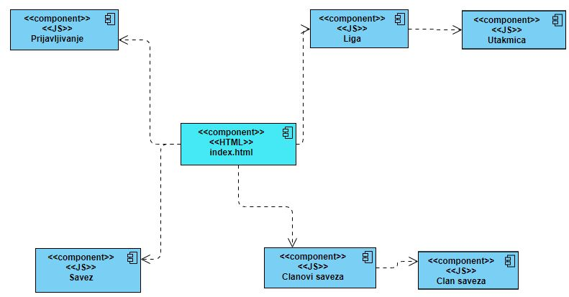

Komponente za pristup podacima
Pristup bazi podataka je u potpunosti zatvoren u funkcije koje su definisane u okviru JavaScript skripta dbconnect.js. Pomenuti skript se uključuje na početku index.html-a, tako da su sve funkcije za pristup podacima dostupne svim komponentama.
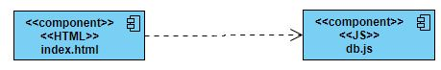
Na sledećem UML dijagramu klasa pobrojane su funkcije za pristup podacima iz baze:
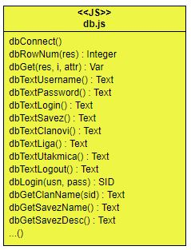
Navedene funkcije obavljaju sledeće zadatke:
- dbConnect – povezivanje na bazu podataka, poziva se u samom skriptu
- dbRowNum – vraća broj slogova sadržanih u rezultatu upita
- dbGet – vraća vrednost polja iz rezultata upita
- dbText... – vraća vrednost pojedinih konstanti koje se definišu uz jezik
- dbLogin – loguje korisnika i vraća SID
- dbGetClanName – vraća ime člana po jeziku i SID-u
- dbGetSavezName – vraća ime saveza za zadati jezik
- dbGetSavezDesc – vraća opis saveza za zadati jezik
- ... – ostale funkcije

Performanse
Izabrana arhitektura softvera podržava zahteve u pogledu broja korisnika koji mogu simultano pristupati sistemu i vremena odziva za pristup bazi podataka specificirane u zahtevima u pogledu performansi [5]:
- Sistem će da podrži do 1000 simultanih pristupa korisnika portalu.
- Vreme potrebno za pristupanje bazi podataka u cilju izvršenje nekog upita ne sme da bude veće od 5 sekundi.
Zahtevane performanse su zadovoljene izborom tehnologija na kojima će sistem biti razvijen i definisane hardverske platforme [5].

Kvalitet
Izabrana arhitektura softvera podržava zahteve u pogledu dostupnosti i srednjeg vremena između otkaza specificirane u zahtevima u pogledu pouzdanosti [5]:
- Wazda portal će biti dostupan 24 časa dnevno, 7 dana u nedelji. Vreme kada portal nije dostupan ne sme da pređe 10%.
- Srednje vreme između dva sukcesivna otkaza ne sme da padne ispod 120 sati.

